暑中見舞い手順書

１・ワードを立ち上げます。
２・ページ設定
用紙・はがき、（はがきがない場合は、幅１００ｍｍ、高さ１４８ｍｍに設定する）
余白・印刷の向き縦、上、下、左、右―＞余白０にする。修正をクリックする。－ＯＫをクリックする

３・タイトルバーのズームを７５％にすると全体が見えます。（好みですが）
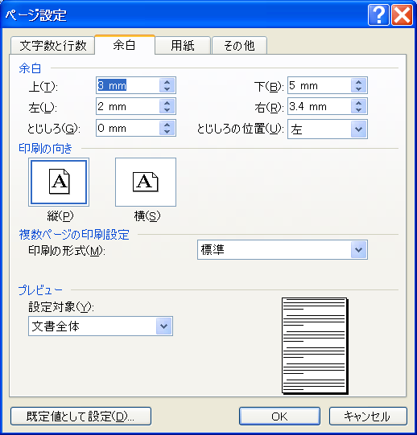
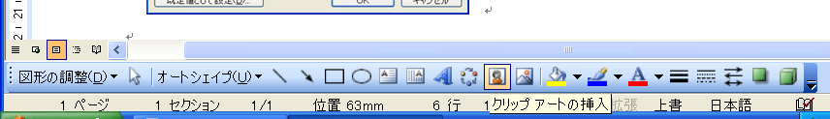
４・ワードアートをクリックします。
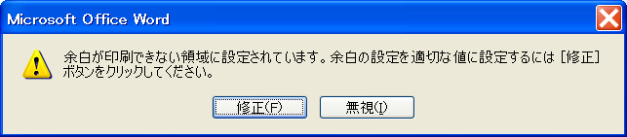
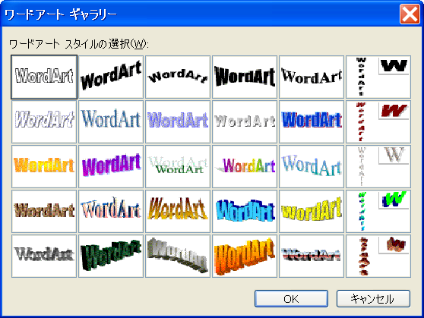

Ａを選択しクリックする
Ａ
文字を入力します。サイズ（フォント）を２４に設定します。
５・画像の挿入
ツールバーの挿入―＞図―＞ファイルから
用意した画像を挿入する
大きさや配置をを決める
写真を右クリックする－＞図の書式設定－＞レイアウト―＞背面
文字が前面にでてくる
６・縦書きテキストボックスで自分の名前を入れる

縦書きテキストボックスをクリックする
十文字のしるしが出るので、範囲（大きさを）決める
文字・住所氏名などを入力する
適当な位置に配置する
７・文字だけ見えるようにします
わく（テキストボックス）をクリックする
///の線の上をクリックする
右クリック－＞テキストボックスの書式設定
色と線

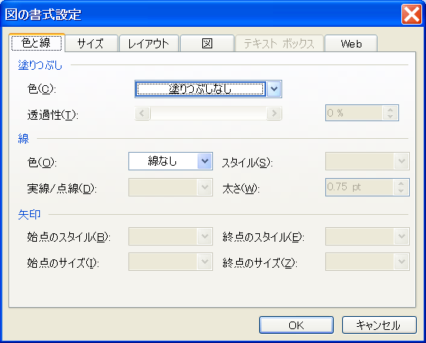
色・塗りつぶしなし
線・線なし

ＯＫ

テキストボックスの白し範囲が透明になり、文字だけ見える

以上

